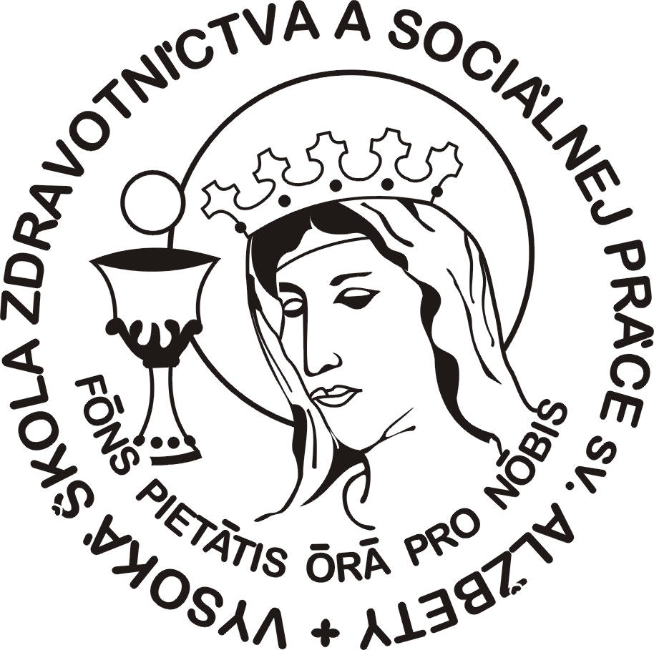
vysoká škola
zdravotníctva a sociálnej práce
sv. Alžbety, n. o.

Polianky 4/A
841 03 Bratislava

INFORMAČNÝ LIST PREDMETU

Kód: | Názov: Vzťahová väzba a psychická traumatizácia v ľudskom živote
Študijný odbor:

Študijný program: Psychológia

Garantuje: doc. PhDr. Zdenka Macková, PhD. mim. prof. |  | Zabezpečuje: prof. MUDr. Jozef Hašto, PhD.
Semester:  zimný | Forma výučby: povinne voliteľný |  | Počet kreditov:  3 kredity
Semester:  zimný | Odporúčaný rozsah výučby (v hodinách):  Týždenný: 2 h Za obdobie štúdia: |  | Počet kreditov:  3 kredity
Podmieňujúce predmety:

Spôsob hodnotenia a ukončenia štúdia predmetu:
Priebežné hodnotenie: skupinové diskusie
Záverečné hodnotenie: písomná práca, esej

Cieľ predmetu:

Oboznámenie sa s teóriou vzťahovej väzby, výskumami v tejto oblasti a implikáciami pre pomáhajúce profesie; výskyt a význam rôznych typov psychickej traumatizácie ako potenciálne patogénnych faktorov. Možnosti terapie a prevencie.

Stručná osnova predmetu:
Základné piliere teórie vzťahovej väzby, výsledky empirických výskumov, význam pre zdravie;
poznatky o rizikových faktoroch; význam poznatkov pre utváranie poradenskej alebo terapeutickej praxe.
Typy traumatizácie v ranom detstve, vplyv na ďalší život; problematika traumatizácie v dospelosti; terapeutické možnosti a prevencia.

Literatúra:
-Hašto,J. Vzťahová väzba. Ku koreňom lásky a úzkosti. Trenčín, Vydavateľstvo F, 2005
-Hašto,J.,Vojtová ,H. Posttraumatická stresová porucha. Trenčín,Vydavateľstvo F,2012
-Brisch,K.H. Bezpečná vzťahová väzba. Attachment v tehotenstve a prvých rokoch života. Trenčín,Vydavateľstvo F,2011
-Schauer,M. et al. Naratívna expozičná terapia. Krátkodobá terapia pre traumatické stresové poruchy. Trenčín,Vydavateľstvo F,2014
-Hašto,J.,Tavel,P. Mentalizovanie ako výzva pre klinickú medicínu a špeciálne pre psychiatriu a psych oterapiu.Psychiatrie,19,2015,,97-103
-Axline, V.M. Dibs v hľadaní seba samého pri terapii hrou.Bratislava,Vydavateľstvo F, 2017
-Moberg, K.U. Hormón blízkosti. Rola oxytocínu vo vzťahoch. Bratislava, Vydavateľstvo F, 2016
-Hoffman, K. et al. Kruh bezpečného rodičovstva. Ako podporiť bezpečnú vzťahovú väzbu Vášho dieťaťa, jeho emočnú odolnosť a slobodu v skúmaní seba a sveta. Bratislava, Vydavateľstvo F, 2018
-Julius,H. et al. Vzťahová väzba s domácimi zvieratami. Integratívny pohľad na vzťahy ľudí a zvierat s dôsledkami pre terapeutickú prax. Bratislava, Vydavateľstvo F, 2020

Jazyk, v ktorom sa predmet vyučuje: slovenský |  | Podpis garanta a dátum poslednej úpravy listu:  30.06.2021

